# LavoratoryOfRLC(R,L,Cの実験)

レポート

# 1.実験日の気温、湿度、天候

実験日:2018年11月26日(月)

気温:24℃

湿度:39%

天候:晴れ

# 2.実験の目的

受動回路における抵抗R、キャパシタンスC、インダクタンスLの電気的特性を理解する。  
RとCおよびRとLの直列回路の過渡現象について測定し、時定数と各素子の間の関係を求める。  
さらに、CとLの直列回路に生ずる振動現象を観測し、各素子の働きについて理解を深める。

# 3.使用機器

使用した機器は表3の通りである。

表3　使用機器

|  |  |  |
| --- | --- | --- |
| 部材 | 数量 | メーカ名、型番、定格など |
| ペンレコーダ | 1 | HIKOI PR 8111 |
| 直流電圧計 | 1 | 可動コイル型,class1.0,YOKOGAWA |
| ストップウォッチ | 1 | HS-70W |
| デジタルマルチメータ | 1 | U3401A |
| コイル | 1 | H-2140-NO2 20℃で11.36Ω MAX DC = 120mA |

# 4.実験内容と結果

### 4.1.1 実験1 R-C回路

(1)図4.1.1のように配線した。  
***(ここに図を挿入)***  
(2)スイッチを2側に閉じてC1の電荷を、D.V.の読みが0になるまで放電した。  
(3)電源電圧を10Vに設定し、スイッチを1側に閉じ、同時にストップウォッチで経過時間の計測を始めた。 (4)経過時間に対するD.V.の示す値を読み取った。

### 4.1.2 実験1の結果

(1)～(4)までを実行した結果、表4.1.2.1、表4.1.2.2、図4.1.2.1、図4.1.2.2、図4.1.2.3のような結果になった。  
図4.1.2.1および図4.1.2.2はVc-t特性を、図4.1.2.3はI-t特性をそれぞれ表す。 図4.1.2.1から分かる通り、コンデンサにかかる電圧は、外部の電圧が与えられると瞬時に変化するのではなく、最初は高速だが電圧がたまればたまるほど緩やかに変化するという特性を持つことが明らかになった。  
また、図4.1.2.2のように片対数グラフで実験1の結果を改めて図示すると線形の特性が得られることから、図4.1.2.1は指数関数の曲線であったことが確認できる。

表4.1.2.1 R-C回路のVc-t特性とI-t特性(R=5[KΩ])

|  |  |  |
| --- | --- | --- |
| 時刻t[s] | コンデンサの端子間電圧Vc[V] | 回路に流れる電流I=Vc/R[mA] |
| 0 | 0 | 0 |
| 10 | 3.78 | 0.756 |
| 20 | 6.05 | 1.21 |
| 30 | 7.42 | (以下略。Word化してからやろう) |
| 40 | 8.29 |  |
| 50 | 8.84 |  |
| 60 | 9.19 |  |
| 70 | 9.42 |  |
| 80 | 9.56 |  |
| 90 | 9.65 |  |
| 100 | 9.77 |  |
| 200 | 9.82 |  |
| 300 | 9.83 |  |
| 400 | 9.83 |  |

表4.1.2.2 R-C回路のVc-t特性(R=15[KΩ])

|  |  |  |
| --- | --- | --- |
| 時刻t[s] | コンデンサの端子間電圧Vc[V] | 回路に流れる電流I=Vc/R[mA] |
| 0 | 0 |  |
| 20 | 2.68 |  |
| 40 | 4.54 |  |
| 60 | 5.91 |  |
| 80 | 6.92 |  |
| 100 | 7.67 |  |
| 120 | 8.22 |  |
| 140 | 8.63 |  |
| 160 | 8.93 |  |
| 180 | 9.16 |  |
| 200 | 9.32 |  |
| 220 | 9.45 |  |
| 240 | 9.54 |  |
| 260 | 9.61 |  |
| 360 | 9.76 |  |
| 460 | 9.79 |  |

***(ここに図4121と4122と4123を挿入)***

また、表4.1.2.1および表4.1.2.2から、電圧の最大値はR=5[kΩ]のとき9.83[V]、R=15[kΩ]のとき9.79[V]であることがわかっている。この(1-exp(-1))倍はそれぞれ6.21[V]、6.19[V]であるため、時定数はそれぞれ***＿[s]*** 、***＿[s]*** である。これは抵抗器の抵抗値とコンデンサの容量の積に一致する。このことによって求められるコンデンサの容量は、

***(ここに数式)***

より、

***＿[F]***である。

### 4.2.1 実験2 R-L回路

(1)図4.2.1のように接続した。  
***(ここに図421を挿入)***  
(2)ペンレコーダをUPにした。また直流電圧を0としてSを閉じた。その後、電圧計が1Vを指すよう調整した。  
(3)ペンレコーダの電圧レンジを±50mVにした。 (4)Sを開き、ペンをDOWNにし、レコーダをSTARTさせるとともにSを閉じた。ペンレコーダが一定値を示したらSを開き、ペンの位置が(3)の時と同じにもどったらペンレコーダをSTOP、UPにした。

### 4.2.2 実験2の結果

(1)～(4)までを実行した結果、図4.2.2.1のようなグラフが得られた。  
Sを閉じてから電流が一定値になるまでの間の特性は、図4.1.2.3に示した特性とよく似ている。

***(ここに図4221を挿入)***  
ここで、コイルの銅損は20℃において11.36Ωであった。  
実験時の気温は***＿[℃]*** であったから、

***(ここに数式を挿入)***

より、実験中のコイルの銅損RLは***＿Ω***であったといえる。  
また、回路全体の電流、即ちR1に流れた電流をi[mA]とするとき、RL及びR1にかかる電圧は(RL+R1)×i×1000=***＿[V]*** である。これを図示すると、図4.2.2.2のようになる。

***(ここに図4222を挿入)***

図4.2.2.1から、電圧の最大値は***＿[V]*** であることがわかっている。この(1-exp(-1))倍は***＿[V]*** であるため、時定数は***＿[s]*** 、である。これはコイルのインダクタンスを抵抗器の抵抗値で割ったもの一致する。このことによって求められるコイルのインダクタンスは、

***(ここに数式)***

より、

***＿[H]***である。

### 4.3.1 実験3 R-L-C回路

(1)図4.3.1.1のように接続した。  
(2)直流電圧を4.0Vとし、Sを1側に閉じて充電した。  
(3)ペンをDOWNにし、レコーダをSTARTさせると同時にSを2側に閉じた。  
(4)ペンレコーダが振動をやめたらSTOPさせ、ペンをUPにした。  
(5)回路に抵抗器 ***何Ωか記述せよ*** の内1つずつを直列に挿入し、(1)～(4)を行った。  
(6)コンデンサをC2に変更して(1)～(5)を行った。

### 4.3.2 実験3の結果

***データが届くまで執筆を見送る***

また、対数減衰率と固有振動数を求めよう。  
但し対数減衰率[1]とは次の式で表されるものであり、n周期後における振幅比の自然対数である。  
また固有振動数[2]は、外力が加わった後に振動する物体が自分自身で振動を続けるときの振動数を意味する。  
固有振動数と対数減衰率は、図 ***(番号)*** より ***(？？？)*** と求められた。これを理論的に検証するのは吟味で行うこととする。

***次のように導出される公式によって、固有振動数は求められる。***

# 5.検討事項

## 5.1

## 5.2

***5.1と5.2にはWordのデータを貼り付けよう。***

## 5.3

*L-C回路の実験でCの電荷qの変化を実験結果より求めよ*　[3]

コンデンサに加わる電圧vと、コンデンサに貯まる電荷qの間には、次のような関係が成り立つ。

***q=(ε0S/d)v***

ここで、  
***(ε0S/d)***  
は定数であり、またコンデンサに加わる電圧vは全体の電流をiとして  
***v=-j(i/(ωC))***  
倍したものである。

したがって、コンデンサに貯まる電荷Qは、図 ***(番号)*** を(ε0S/d)(ωC) 倍し、さらに位相を90°遅らせた図5.3により表現される。  
但し今回は、 ***ω=2πf*** 、 ***C=？？？*** である。

## 5.4

*L-C回路の振動時の位相平面を実験結果より求めるにはいかにするか*

理論上は、次のようにプロットすれば、q-i平面に位相平面を描写できる。  
図 ***(番号)*** (以下i-t特性と呼ぶ)と図5.3(以下q-t特性と呼ぶ)を図5.4.1のように重ね合わせる。以下これをグラフθと呼ぶ。  
位相はiがqよりθ進むように重ねる。  
グラフθの交点は  
***i=q･exp(jθ)***  
の解であるため、それをq-i平面にプロットすることを考えよう。  
q-i平面では実部だけを考えるので、 ***i=q･Re[exp(jθ)]***  
***i=q･cosθ***  
となる。  
よって、グラフθにおける2曲線の交点のq値を、q-i平面の式 ***i=q･cosθ*** 上にプロットすることになる。  
グラフ0からグラフ2πに関してこれを行うと、q-i平面には図5.4.2のような曲線が浮かび上がる。  
次に、もう一度i-t特性とq-t特性を図5.4.1のように重ね合わせる。、位相はqがiより-θ進むように重ねる。これはグラフθと一致する。  
グラフ-θ’の交点は  
***q=i･exp(-jθ)***  
の解であるため、それをi-q平面にプロットすることを考えよう。  
i-q平面では実部だけを考えるので、 ***q=i･Re[exp(-jθ)]***  
***q=i･cosθ***  
となる。  
よって、グラフ-θ’における2曲線の交点のi値を、i-q平面の式 ***q=i･cosθ*** 上にプロットすることになる。  
これはq-i平面の式 ***i=q/cosθ*** 上にプロットしたのと同じことである。 グラフ0からグラフ2πに関してこれを行うと、q-i平面には図5.4.3のような曲線が浮かび上がる。  
***図5.4.2と図5.4.3で、xとyはおかしいのでそれぞれpとiに書き換えよ***  
図5.4.2と図5.4.3を組み合わせれば位相平面が出来上がる。

しかし、簡易的なプロットでよい場合は次の手法のほうがグラフを複雑に重ね合わせる必要がないため容易だろう。  
図 ***(番号)*** と図5.3を比較し、どちらかが0となったときのもう片方の図の瞬時値をq-i平面にプロットする。  
次に、図 ***(番号)*** と図5.3を図5.4.2のように位相をずらさずに重ね合わせる。そのグラフの交点は ***i=q*** の解であるため、それをq-i平面にプロットする  
この手法で位相平面を示したものが図5.4.4である。

***図544***

## 5.5

*L-C回路において、抵抗を無視した計算値と実験値を振動数について比較してみよ*

実験から読み取れる振動数は ***？[Hz]*** であり、計算値は ***？[Hz]*** である。但し計算式は6.1節に示す通り、 ***(1/(2π))\Sqrt(1/LC)[Hz]*** であり、誤差率は ***？％*** である。  
抵抗の有無にかかわらず振動数がほぼ一定値を示す理由は6.1節にも示した通り、合成インピーダンスの大きさが最小になるときに成立する周波数の式  
***ωL-(1/ωC)=0***  
に抵抗値が含まれないからである。

## 5.6

*L-C回路で抵抗を考慮した場合の式(参考文献[4]91ページの式(12))を解いて実験結果と比較せよ*

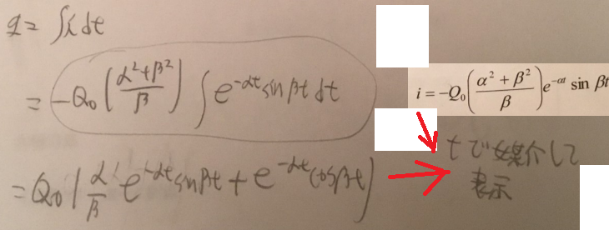  
***データが届き次第、***[***grapesの数式***](https://github.com/17ec084/grade2-2/raw/master/FLICE/LaboratoryOfRLC/56.gps)***に具体的に値を当てはめる。***

***その上、図544と比較して言えることを言う***

## 5.7

*L-C回路の抵抗はいかなる作用をするか、式(12)の結果を用いて説明せよ*

qの式やiの式で、e^(-αt)の部分に注目されたい。

これは、電荷や電流が時間のα倍に従って指数関数的に減少していくということを意味している。

このことと、 ***α=R/2L*** より、

電荷や電流の(指数関数的に)減少していく勢いは抵抗値に比例するということが分かった。

## 5.8

*電気回路と力学系との類似を式(12)を用いて述べよ*

***式(12)*** はRLC回路における減衰振動を表す式である。  
力学系において減衰振動を考える際も、非常によく似た式を得ることができる。  
力学系においては、理想的には単振動を行うはずの運動一般が、熱力学第二法則のため外力を加え続けない限りは実際には減衰振動をする。  
例えばばね運動もその例である。バネが単振動を行う理想的な場合、  
バネの変位xは ***x=A \bullet sin(2πft)*** で表される。  
バネの速度vは、xを時間微分することにより ***v=2πfA \bullet cos(2πft)*** で与えられる。  
バネの加速度aは、xを時間で2階微分することにより ***a=-(2πf)^2 A \bullet sin(2πft)*** で与えられる。  
このことにより、 ***a=-(2πf)^2 x*** をうる。  
現実的には、電子回路でいう抵抗器のような何者かが減衰運動を引き起こす。  
この何者かを今後「バネの抵抗」と仮に呼ぶことにし、その大きさを ***h \bullet v*** とみなす[5]。  
電子回路におけるキルヒホッフ第2法則 ***ΣV=0*** は、電圧のつり合いを示すものである。  
ここで、***[V/m] = [N/C]*** を変形すると ***[V] = [Nm/C]*** をうることと、  
電子回路の各素子間の距離や、電荷保存則より電子回路全体に流れる電荷の総量は常に一定であることより、  
電圧が力に比例することが約束されるため、  
キルヒホッフ第2法則から力のつり合いの法則を導くことができる。  
キルヒホッフ第2法則より***式(12)***を得たように、力のつり合いの法則から同様の微分方程式を得ることを試みる。  
バネ運動を、あたかも回路図であるかのように図示したものが図5.8である。  
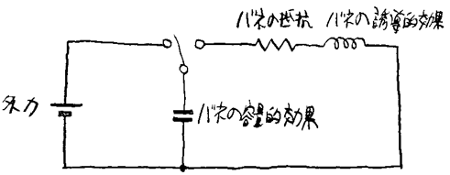  
図5.8に基づいて説明を行う。  
まず外力(起電力にあたる)が ***m((dv)/(dt))*** だけ加わわると、バネの容量にこれがそのまま蓄えられる。  
次に「バネの抵抗」により釣り合う力(電圧降下にあたる)が ***hv*** だけ、 バネの誘導が ***m \bullet (-(2πf)^2 x)*** だけ、それぞれ減算される。  
したがって、  
***m((d^2 x)/(dt^2))-(m \bullet (-(2πf)^2 x)+hv)=0*** をうる。参考資料[5]を確認したところ、同じ意味の式が示されていた。また「バネの抵抗」のことを「粘性」ということがわかった。  
***式(12)*** と比較すると、  
pがxに、Rがhに、Lがmに、Cが ***m^-1 \bullet (2πf)^-2*** にそれぞれ置き換わっている。  
したがって、電荷を変位に例えて考えると、抵抗値は粘性に、インダクタンスは質量に、容量はインダクタンスと共に固有振動数を決定するものに例えられるということが言えた。

# 6.吟味

6.1は実験の補足的な考察であり、6.2は実験により得たり確認したりした知識を痴漢冤罪の証明に活かせないか検討する吟味である。

## 6.1 実験3における対数減衰率と固有振動数

参考までに、考え方を手書きで書いてみた。これをWordで数式エディタを多用して文章に起こそう。  
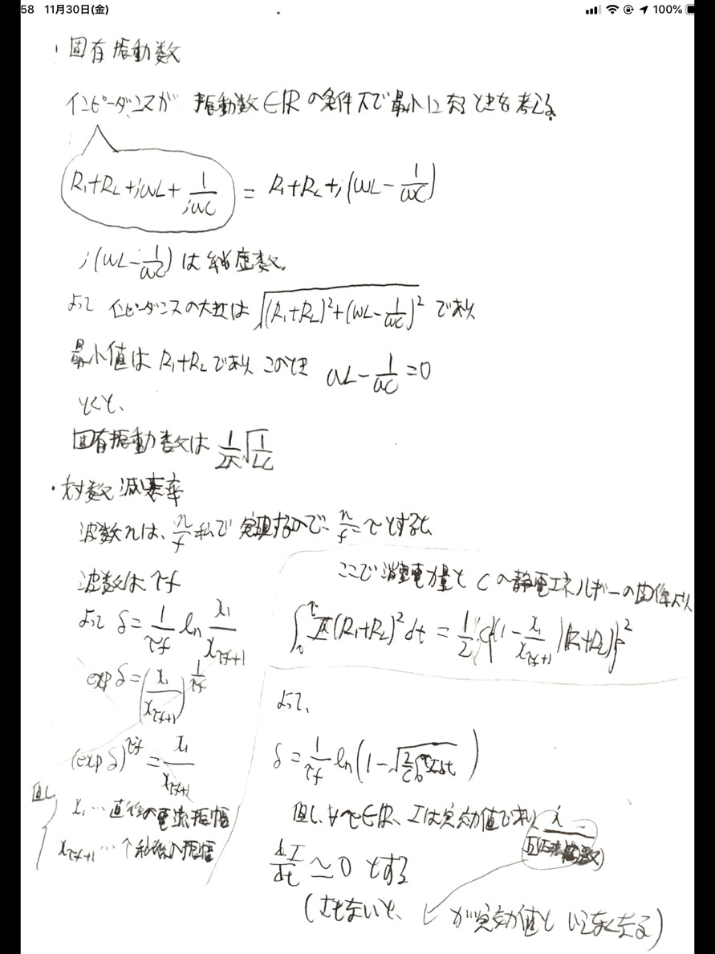

## 6.2 R,L,Cを利用した痴漢冤罪証明の検討

### 6.2.1 比誘電率測定器の開発

コンデンサの端子間に測定物を挟み込み、その比誘電率を測定できる装置を開発しよう。  
さらに今回は人間(以下被験者と呼ぶ)の手を挿入できる仕様を想定する。  
比誘電率測定器は、6.2.2項で検討する技術と組み合わせることで痴漢冤罪の証明に役立つ。  
コンデンサC_1とコンデンサC_2が直列につながり、さらにその合体とコンデンサC_3が並列につながっているとき、  
全体の静電容量C_((1+2) “//” 3)は次のように決まる。[6][7]  
***C_((1+2) “//” 3)=(C)*** 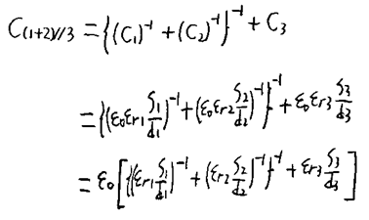  
但し、ε_0は真空の誘電率、ε_rnはコンデンサC_nの比誘電率、S_nは極板面積、d_nは極板間距離を意味する。  
コンデンサC_iiの極板間に物を挟むことによりその物の静電容量を測る回路として図6.2.1.1のようなものが考えられる。  
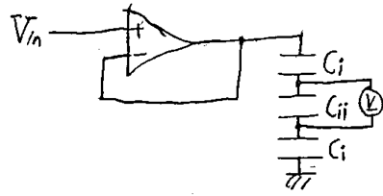  
但し、CiとCiiは、C_iiの極板間に物が挟まれていない場合は同じものである。  
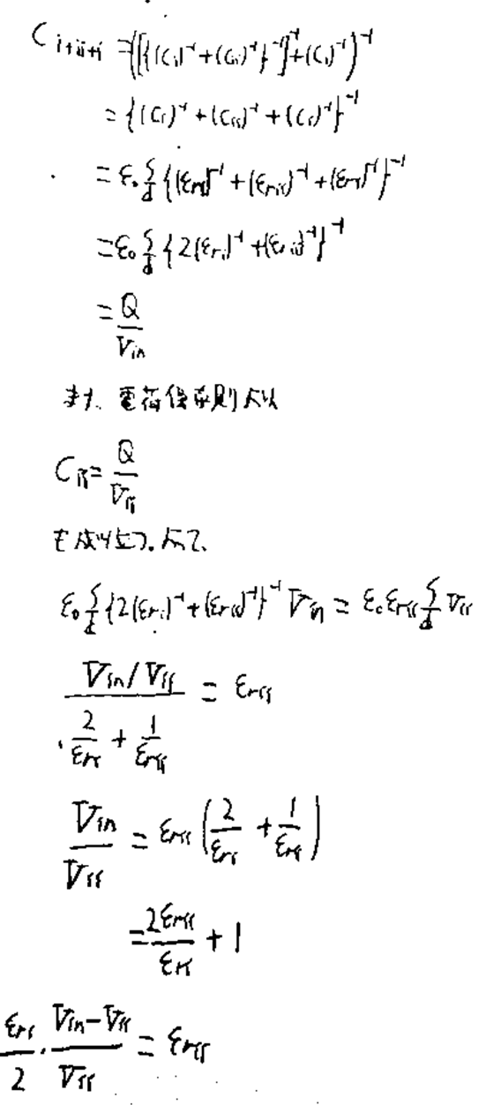  
ここに被験者の手を入れることができるかどうか議論しよう。  
参考サイト[8]より、筋肉の比誘電率は56.9であり、また脂肪の比誘電率は5.53である。このことからここでは、被験者の手の比誘電率は10から60の間であると大まかに仮定する。  
また、感電防止のため、Vinは5[V]に抑えることとする。  
よって、次の式を得る。  
***(ε_(ri)/2) \bullet (5-V_ii)/(V_ii)=ε_(rii)***  
ε_(ri)=1としてこの式を図示したものが図6.2.1.2である。但し、赤く示した領域は無意味な電圧あるいは存在しない比誘電率である。  
この式の特徴として、極板面積や極板間距離が出てこないことが挙げられる。しかし実際には、極板距離が大きくなるに伴って極板面積をその2乗の割合で大きくしていかないと端効果を無視できなくなってきてしまうことが課題として残る。  
また静電容量と電圧の積で与えられる電荷の絶対量が極端に少なければ雑音に埋もれてしまい、誤作動の要素が大きくなってしまう可能性もある。

### 6.2.2 コイルを利用した、比誘電率測定器利用履歴の記録

6.2.1項で議論した比誘電率測定器では被験者の手の比誘電率を測定することができた。  
今回は被験者がこの測定器を使用していたことを証明できる技術を考えよう。  
このことが証明でき、かつ比誘電率測定器を利用しながらの痴漢行為が物理的に明らかに不可能であれば、痴漢冤罪の防止に役立つであろう。  
図6.2.1.1で、C_iiの比誘電率は電圧計の示す電圧V_(ii)の関数である。  
図6.2.1.2より、ε_riiが(変化の前後共に)十分大きいときε_riiの変化が大きくても対応するV_iiの変化は大きくならないが、  
ε_riiが適当な値から1に近づくとき、V_iiの変化はある程度大きいことがわかる。  
このような特性は、C_2に被験者の手が出し入れされたことをV_iiの時間微分で検知するのに都合がよい。  
その為、図6.2.1.1で電圧計の代わりにコイルなどをつなぐと、「被験者の手が出し入れされると起電力を生じる」というシステムを構成できる。  
この起電力の流れる回路をベース、現在時刻を証明する情報を発信する回路をコレクタに接続するトランジスタを考えれば、エミッタには被験者の手が出し入れされた時間を証明できる情報が流れるようになる。

### 6.2.3 コンデンサによる人間の手の充電と痴漢冤罪証明

この項で議論する技術は、6.2.1項や6.2.2項で議論したような比誘電率を利用したものではない。  
被験者の手に電荷を貯め、その動きを感知することで、痴漢冤罪の証明をすることを考える。  
図6.2.1.1で、2つのC_iを短絡させ、コンデンサをC_iiのみにする。  
さらに、ボルテージホロワとコンデンサの間に論理積ゲートを挿入しクロック信号との論理積をとる。(High=5Vとする)  
するとクロックに併せてボルテージホロワがコンデンサに挿入された被験者の手に5Vを充電する。  
被験者の手が他人の人体に触れれば電圧は逃げる。これを電圧計で感知することができれば、逆に被験者が冤罪加害者の女性に触れていないことも、電圧計が動作しなかったことにより証明できるだろう。

# 7.参考資料

[1]CAE用語　対数減衰率―サイバネット  
http://www.cybernet.co.jp/ansys/glossary/taisuugensuiritsu.html  
10:18 2018/11/30閲覧  
[2]CAE用語　固有振動数―サイバネット  
http://www.cybernet.co.jp/ansys/glossary/koyuushindousuu.html  
10:29 2018/11/30閲覧  
[3]コンデンサ物語（１）＝電荷を蓄えるしくみ＝―公益社団法人 日本電気技術者協会  
http://https://www.jeea.or.jp/course/contents/01116/  
12:11 2018/11/30閲覧  
[4]平成30年度 情報通信工学科 2EC 情報通信基礎実験 東京電機大学 [5]九州大学大学院 総合理工学府 量子プロセス理工学専攻 平成２８年度基幹物理学ⅠA 第五章  
http://www.asem.kyushu-u.ac.jp/qq/qq02/kikanbuturi/chap5.pdf  
22:49 2018/11/30閲覧  
[6]コンデンサの直列接続と並列接続  
http://www.geisya.or.jp/~mwm48961/electro/condenser2.htm  
23:25 2018/11/30閲覧  
[7]積層セラミックチップコンデンサ―TDK  
https://product.tdk.com/info/ja/techlibrary/archives/techjournal/vol06_mlcc/contents02.html  
23:17 2018/11/30閲覧  
[8] ***タイトルなどは後で*** https://www.jstage.jst.go.jp/article/tjsst/4/3/4_81/_pdf 1:07 2018/12/01閲覧